RELATÓRIO RECEBIMENTO DE ANIMAIS SILVESTRES DO DIA 21/07/2022 A 20/08/2022 PROVENIENTES DO MUNICÍPIO DE INDAIATUBA.
RG | DATA DE ENTRADA | NOME POPULAR | NOME CIENTÍFICO
39266 | 17/08/2022 | Jabuti-piranga | Chelonoidis carbonaria
39267 | 17/08/2022 | Periquitão-maracanã | Psittacara leucophthalmus
39292 | 21/08/2022 | Cuíca-de-cauda-grossa | Lutreolina crassicaudata
TOTAL: 3 ANIMAIS

CLASSE | Nº DE ANIMAIS | %
Mamíferos | 1 | 33,3%
Aves | 1 | 33,3%
Répteis | 1 | 33,3%

Relação de óbitos de animais silvestres provenientes do Município de INDAIATUBA.
RG | DATA DE ENTRADA | NOME POPULAR | NOME CIENTÍFICO | DESTINO | DATA DE SAÍDA
39267 | 17/08/2022 | Periquitão-maracanã | Psittacara leucophthalmus | OBITO | 17/08/2022
39292 | 21/08/2022 | Cuíca-de-cauda-grossa | Lutreolina crassicaudata | OBITO | 21/08/2022
TOTAL: 2 ANIMAIS

Relação de animais silvestres que em processo de reabilitação na Associação Mata Ciliar provenientes do Município de INDAIATUBA.
RG | DATA DE ENTRADA | NOME POPULAR | NOME CIENTÍFICO
36310 | 03/01/2022 | Tucano-de-bico-verde | Ramphastos dicolorus
36471 | 11/01/2022 | Gambá-de-orelha-branca | Didelphis albiventris
36569 | 18/01/2022 | Coruja-buraqueira | Athene cunicularia
36631 | 21/01/2022 | Periquitão-maracanã | Psittacara leucophthalmus
36633 | 21/01/2022 | Periquitão-maracanã | Psittacara leucophthalmus
36634 | 21/01/2022 | Periquitão-maracanã | Psittacara leucophthalmus
36635 | 21/01/2022 | Periquitão-maracanã | Psittacara leucophthalmus
36636 | 21/01/2022 | Periquitão-maracanã | Psittacara leucophthalmus
36637 | 21/01/2022 | Periquitão-maracanã | Psittacara leucophthalmus
36640 | 21/01/2022 | Coruja-buraqueira | Athene cunicularia
36641 | 21/01/2022 | Coruja-do-mato | Megascops choliba
36644 | 21/01/2022 | Bacurau | Caprimulgidae
36712 | 25/01/2022 | Periquitão-maracanã | Psittacara leucophthalmus
36713 | 25/01/2022 | Periquitão-maracanã | Psittacara leucophthalmus
36714 | 25/01/2022 | Periquitão-maracanã | Psittacara leucophthalmus
36715 | 25/01/2022 | Periquitão-maracanã | Psittacara leucophthalmus
36716 | 25/01/2022 | Periquitão-maracanã | Psittacara leucophthalmus
36717 | 25/01/2022 | Periquitão-maracanã | Psittacara leucophthalmus
36806 | 01/02/2022 | Roedor (recém-nascido) | -
36942 | 08/02/2022 | Periquitão-maracanã | Psittacara leucophthalmus
36945 | 08/02/2022 | Gambá-de-orelha-branca | Didelphis albiventris
36946 | 08/02/2022 | Gambá-de-orelha-branca | Didelphis albiventris
36947 | 08/02/2022 | Gambá-de-orelha-branca | Didelphis albiventris
36948 | 08/02/2022 | Gambá-de-orelha-branca | Didelphis albiventris
36949 | 08/02/2022 | Gambá-de-orelha-branca | Didelphis albiventris
37035 | 11/02/2022 | Periquitão-maracanã | Psittacara leucophthalmus
37044 | 11/02/2022 | Gambá-de-orelha-branca | Didelphis albiventris
37045 | 11/02/2022 | Gambá-de-orelha-branca | Didelphis albiventris
37165 | 19/02/2022 | Saracura três potes | Aramides cajaneus
37345 | 28/02/2022 | Periquitão-maracanã | Psittacara leucophthalmus
37419 | 04/03/2022 | Periquitão-maracanã | Psittacara leucophthalmus
37421 | 04/03/2022 | Garça | Ardeidae
37662 | 11/03/2022 | Periquitão-maracanã | Psittacara leucophthalmus
37853 | 25/03/2022 | Sagui-de-tufo-preto | Callithrix penicillata
38784 | 28/05/2022 | Gavião-carijó | Rupornis magnirostris
38938 | 24/06/2022 | Papagaio-verdadeiro | Amazona aestiva
38953 | 28/06/2022 | Jabuti-piranga | Chelonoidis carbonaria
38954 | 28/06/2022 | Jabuti-piranga | Chelonoidis carbonaria
38955 | 28/06/2022 | Jabuti-piranga | Chelonoidis carbonaria
39266 | 17/08/2022 | Jabuti-piranga | Chelonoidis carbonaria
TOTAL: 39 ANIMAIS

REGISTRO FOTOGRÁFICO
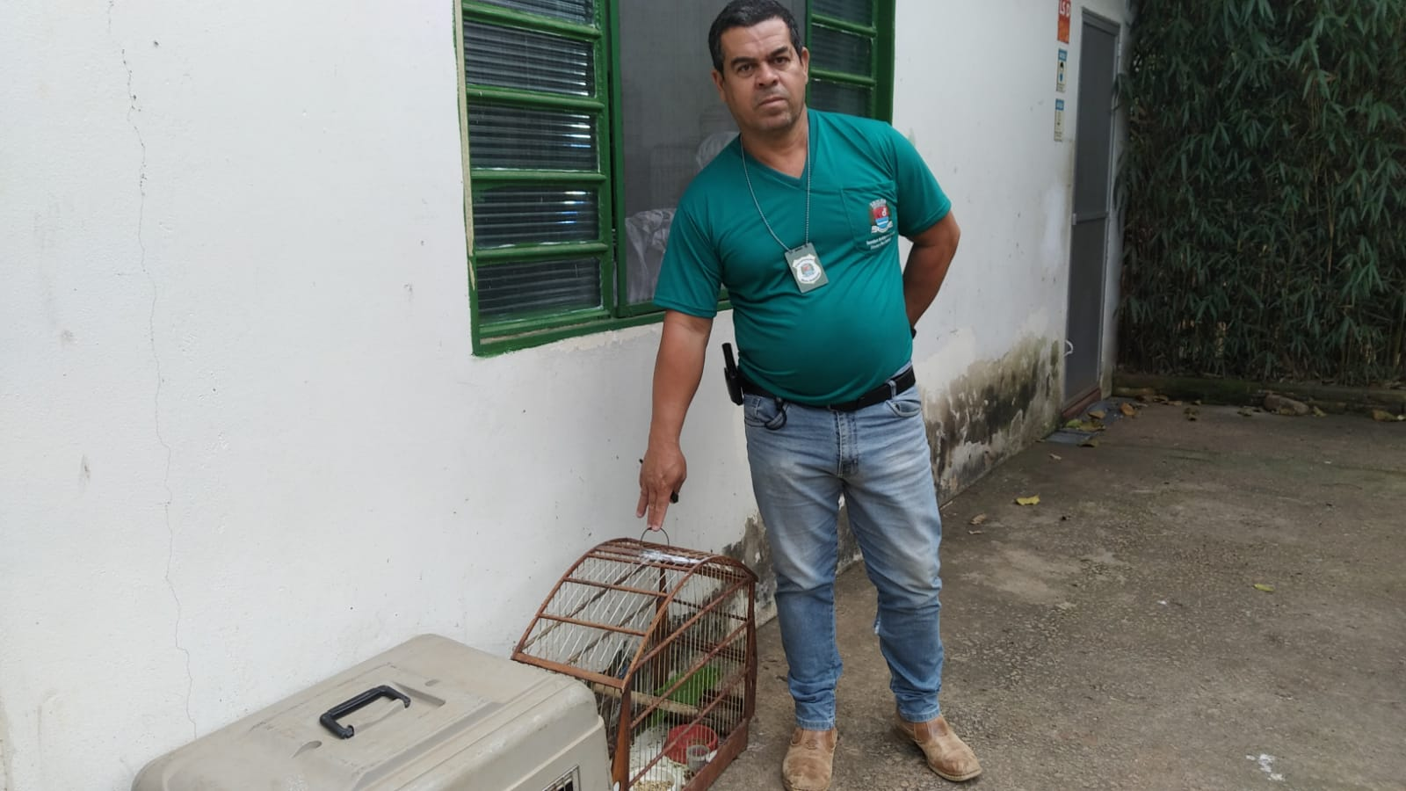
(39267 - 39266) - Jabuti e Maritaca trazidos pela prefeitura de Indaiatuba no dia 17-08-22.

